추리 연출 기획서(클릭 지점 및 기타 연출)

1. 개요

본 문서는 컨텐츠 ‘추리’ 영역에 속하는 연출에 필요로 한 문서로서 프로그래밍에 사용될 수 있도록 기획되었다. 해당 문서에서 다룰 내용은 두 가지이다.

1. 클릭 지점 등장 연출
2. 클릭 완료시 등장할 연출

기타 추가될 연출은 이 문서에 추가 서술하여 업데이트하도록 한다.

(최초 작성자 : 이태라 )

클릭 지점 등장 연출

1. 기획 의도
2. 플레이어가 선택할 수 있는 영역을 표시하여 게임 플레이에 혼선이 없도록 한다.
3. 플레이에 자연스러운 몰입감을 부여하며 플레이 동기를 유발시킨다.
4. 연출 정책

해당 파트(클릭 지점 등장 연출)의 이름은 이하 포인터로 지칭한다.

포인터는 github 그래픽 리소스에 동봉된 ‘포인터’ 리소스를 사용하도록 한다.

(🡨포인터 리소스)

추리에 진입 시 ‘추리 레벨디자인 기획서’에 기록된 번호의 순서대로 UI를 표기하도록 한다. 순서는 1번부터 시작한다.

(추리 번호 예시(실제 사용))

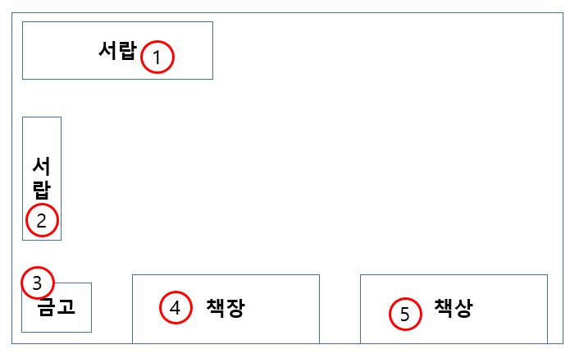

포인터의 등장은 순서대로 하되, ‘포인터’ 리소스 알파값을 변동해 추가하도록 한다. 첫 번째 포인터가 뜰 때 알파값을 0에서 100으로 하고, 100이 되었을 때 두번째 포인터가 등장하고 등을 반복하며, 알파값이 100이 되었을 경우에는 그 상태에서 알파값을 고정하도록 한다. 이때 알파값이 0에서 100이되는 시간은 0.5초간으로 지정한다.

 🡪  🡪 

포인터를 클릭하면 UI기획서에 기반한 팝업(해당 포인터 지점에 대한 설명)이 뜨게 된다.

1. 예외처리

클릭 가능 범위는 50x50 사이즈로 정한다. 단 1픽셀 이상의 범위라도 넘어가면 포인터는 반응하지 않는다.



추리 횟수제한 (기본 n회부터 시작해 아이템 착용시 늘어나는 횟수 포함)이 넘어가도 클릭하지 않은 포인터는 사라지지 않으며, 선택이 모두 완료된 상태에서 다른 포인터를 클릭하면 그 어떠한 일도 일어나지 않는다.

클릭 전체 완료 시 연출

1. 기획의도
2. 플레이어로 하여금 해당 플레이를 완료했다는 것을 체감하게 한다.
3. 플레이에서 신중한 선택을 한 후 쾌감을 느끼게 하는 것을 의도하였다.
4. 정책

플레이어가 선택을 완료했을 시 해당 연출을 적용시킨다.

1. 화면 정 중앙에 화면 좌측 끝에서 화면 우측 끝까지, 세로 길이 80사이즈로 검은 박스가 나타난다. 이때 초기 알파값은 0으로 해서 0.5초의 시간동안 알파값을 100으로 한다.

  

1. 검은 박스의 알파값이 100이 되면, 곧바로 화면 정 중앙을 기점으로 화면 밖 좌측에서 화면 중앙까지 강원진 아이콘3번(github 리소스 파일 사용)에서 얼굴 부분이 0.5초동안 이동한 후 0.5초간 중앙에서 아이콘이 대기하고, 이후 화면 우측 바깥까지 0.5초 동안 이동한다.



1. 예외처리

검은 박스 및 캐릭터 아이콘이 등장할 때는 모두 캔버스 좌측에서 등장하도록 하며, 이때 등장하는 지점은 왼쪽 화면 바깥(캔버스 끝부분을 기준으로) 200픽셀에서 시작한다.

또한 강원진의 아이콘은 검은박스 안에만 나타내며 검은 박스 바깥으로는 삐저나오지 않게 한다.